МУНИЦИПАЛЬНОЕ КАЗЕННОЕ ОБЩЕОБРАЗОВАТЕЛЬНОЕ УЧРЕЖДЕНИЕ «РОЗГРЕБЕЛЬСКАЯ СРЕДНЯЯ ОБЩЕОБРАЗОВАТЕЛЬНАЯ ШКОЛА»

Приказ
от 29.06.17 г. № 19

О зачислении в 1 класс

В связи с достижением соответствующего возраста, на основании заявлений родителей зачислить в 1 класс МКОУ «Розгребельская СОШ» следующих детей:

- Асоева Ирина Нориковна
- Сафронова Евгения Алексеевна
- Куземкина Юлия Сергевна
- Кулабин Станислав Павлович
- Мусоян Тимур Торникович
- Хаджаева Алина Руслановна
- Бабаян Самвел Русланович
- Бабаян Саве Русланович
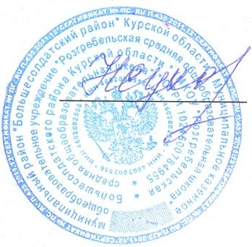

Директор школы ___________ _ Сухорукова Н.Н.

